**Курс: Разработка Web-приложений на Python, с применением фреймворка Django**

**Дисциплина: Разработка веб-страниц на языке разметки HTML5 с использованием каскадных таблиц стилей CSS3**

**Практическая работа №1: Введение в Web-технологии. Структура HTML. Форматирование текста при помощи HTML**

**Задание 1**

Создать список, который показан ниже.

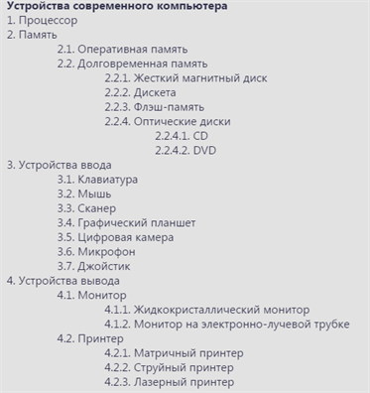

**Задание 2**

*Создание страницы:*

А) Добавление заголовка

Б) Добавление картинки

С) Добавление текста

Д) Добавление ссылки

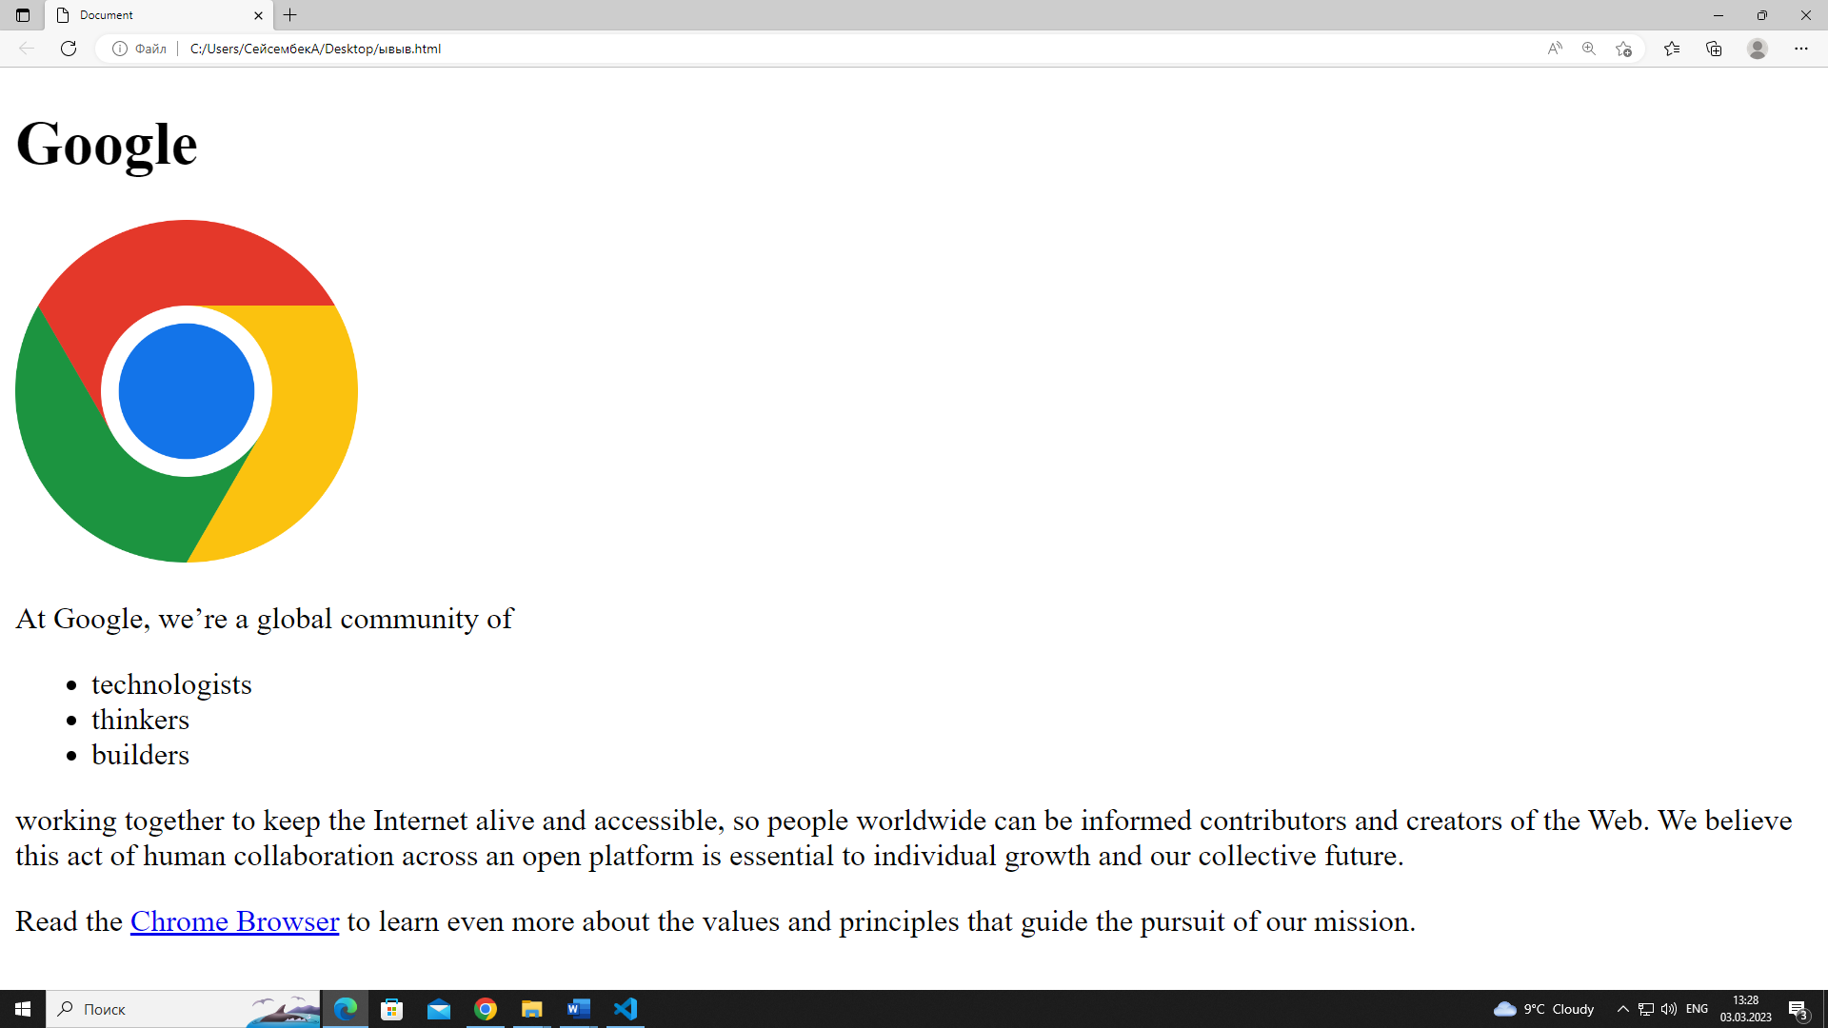

**Задание 3**

По вышеуказанному заданию создать страницу о себе.

*Создание страницы:*

А) Добавление заголовка

Б) Добавление картинки

С) Добавление текста

Д) Добавление ссылки